М.БАНДАРЭНКА бібліятэкар гарадской дзіцячай
бібліятэкі-філіяла № 4
ДУК «Мазырская центральная раённая
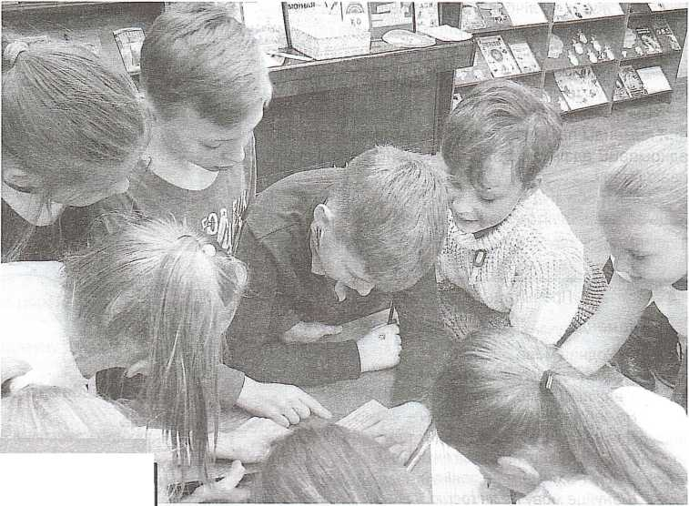
бібліятэка імя А.С. Пушкіна»

Чароўнае кола

Літаратурна-інтэлектуальная гульня

Удзельнікі: вучні 4-6 класаў.
Мэта: выхоўваць пачуццё гонару за родную мову і паважлівыя адносіны да роднай мовы і літаратуры.
Абсталяванне: кола, 8 сектараў з карткамі, з аднаго боку якіх – літары В, К, А, С, 3, Л, а з другога – пытанні і заданні; скрыпічны ключ, смайл; БУКВАРна-краязнаўчая выстава «Беларуска-мазырскі алфавіт»; інфармацыйны спіс-заданне па чытанню кніг «Гўльня слоў»; жетоны за правільныя адказы.
Ход мерапрыемства
Дзень добры, маленькія беларусы і беларусачкі!
Мы жывем у слаўнай, прыгожай краіне, якая горда называецца Беларусь. Яна ў нас адна – самая родная, блізкая і незвычайная. Адметная сваёй прыродай, гісторыяй, культурай, традыцыямі, а яшчэ – гасціннасцю. I, канешне ж, мовай – мілагучнай і спеўнай, празрыстай і звонкай.
Мабыць, ёсць сярод вас тыя, хто чытае кнігі на беларускай мове, і гэта вельмі добра. Я заўсёды такога чытача хвалю: «Які ж ты малайчына!» Калі ты нарадзіўся беларусам, калі жывеш на зямлі Беларусь, то павінен шанаваць сваю родную мову, бо менавіта яна злучае людзей у адзіны народ. Згодны? Таклічым нетолькі мы,угэтымупэўнены ўвесьсвет. У роднай мовы нават ёсць сваё свята – Міжнародны дзень роднай мовы, які адзначаецца 21 лютага.
Сёння ў свеце налічваецца больш чым 6 тысяч моў. Але ж палова з іх пад пагрозай знікнення, І каб захаваць тыя мовы, якія знікаюць, і святкуюць Дзень роднай мовы. Людзі трымаюцца роднага слова, таму што яно – роднае, а не таму, што прыгажэйшае за гаворку суседзяў.
Запрашаю вас прыняць удзел у літаратурнаінтэлектуальнай гульні, якая адбудзецца дзякуючы чароўнаму колу. Глядзіце, тут 8 сектараў, у якіх замацаваны карткі са схаванымі на адваротным баку літарамі, ад якіх адыходзяць стрэлкі да пытанняў:
В – умоўнае скарачэнне слова «верш» (выразнае чытанне вершаў)
К – казка, пытанні для кемлівых
А – азбука, знаёмства з выставай «Беларуска-мазырскі алфавіт»
С – скорагаворка
З – загадка
Л – лічылка; лічбы; літаратурная аптэка; літаратурная паштоўка; літаратурнае лато.
Таксама ёсць сектар «Музычная паўза» (сімвал – скрыпічны ключ) і сектар «Жартоўная гульня» (сімвал – усмешка).
Вы падзелены на 2 каманды. Прадстаўнікі кожнай каманды па чарзе будуць падыходзіць да кола, адкрываць адзін з сектараў і дэманстраваць усім сваю літару.
Вам трэба будзе адказаць на пытанні і выканаць заданні на літару, якую выцягніце.
Прачытаць выразна вершы
1 каманда

Родная мова
У горадзе, між ніў жытнёвых,
У важным доме, сціплай хаце
Не забывайце роднай мовы
Для нас навек яна, як маці.
Каб свет чароўнай прыгажосцю
Вас ні на момант не пакінуў,
Шануйце мову не як госцю,
А як матулю, гаспадыню.
Міхась Пазнякоў
2 каманда

Роднае слова
Я «Роднае слова» да ночы вучу,
За кнігаю новаю спаць не хачу.
Мне бацька гаворыць:
–3 навукай дружы,
Ты «Роднае слова», сынок, беражы.
I мову, што роднаю людзі завуць,
У шчасці і ў горы, глядзі, не забудзь.
Вера Вярба
Літара «К»
Успомніце, якія беларускія народныя казкі вы чыталі? З якіх казак узяты гэтыя прыказкі? Правядзіце рысачкі ад прыказкі да казкі, з якой тэта прыказка.
Жыццё пражыць –  не поле перайсці. | Ад крадзенага сытым не будзеш
Ад крадзенага не пасыцееш | Стары бацька
1 Кузьму бацькам назавеш | Пан і казачнік
Людзей слухай, а свой розум май | Людзей слухай, а свой розум май
Свет вялік, можа, і праўда | Недалікатны сын

Пытанні для кемлівых
Хто што любіць? Назавіце любімы корм пералічаных тут жывёл, птушак і рыб.

1 каманда
МЯДЗВЕДЗЬ | СЫР
ЗАЯЦ | ЧАРВЯКІ
КОТ | АРЭХІ
КАРОВА | ЗЕРНЕ
ДЗІКІ КАБАН | МЁД
2 каманда
ВАВЕРКА | МОРКВА
БАРОНА | КАПУСТА
КАРАСЬ | СМЯТАНА
КАЗА | ЖАЛУДЫ
ВЕРАБЕЙ | СЕНА

Падкрэсліце лічбы ў прыведзеных словах.
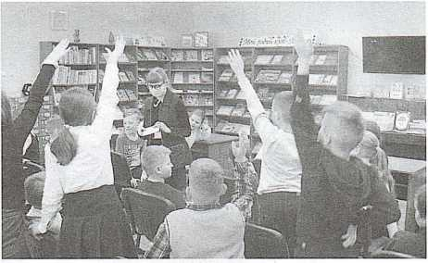
1 каманда
АДВАГА
ВІТРЫНА
ГАДЗІННІК
СТОЛІК
ПРЫПЯЦЬ

ЛІСТОК
2 каманда
СТРЫНОЖЫЦЬ
ПАДВАЛ
СЕМІНАР
СТРЫЖЫ
ТРЫБУНА
ГІСТОРЫЯ
Хованкі.
Літары беларускага алфавіту запісаны ў адвольным парадку, аднак сярод іх «хаваюцца» назвы беларускіх казак. Вам трэба знайсці схаваныя словы.
Кнігі-падказкі з назвамі казак на выставе.
1 каманда
АББАРАНКЎЦЙБОККТАБАДРАН

АББАРАНКЎЦЙБОКК-ТАБАДРАН
ДЗЕДАВАМЗЧВРУКАВІЧКА

ДЗЕДАВАМЗЧВРУКАВІЧКА
НЕШКСІЛАЙЦАМСЬРОЗУМАМ

НЕШКСІЛАЙЦАМСЬРОЗУМАМ

ПШАНІЧНЫЦШККАЛАСОК

ПШАНІЧНЫЦШККАЛАСОК
2 каманда
ЕАВВОЛШДЫУУАСЁЛ

ЕАВВОЛШДЫУУАСЁЛ
СЫН0К-3-УШЕККУЛАЧ0К

СЫНОК-З-УШЕККУЛАЧОК
ШКЦЛІСАІМУЖЫКЦСЬ

ШКЦЛІСАІМУЖЫКЦСЬ
ЯРПЗАЛАТЫСМЧПТАХ

ЯРПЗАЛАТЫСМЧПТАХ
Адказы можна знайсці ў выдзеленых словах.
Куды пайшоў Алесь на прагулку?
(у лес)
Што зламаў бык аб парог?
(рог)
Хто напалохаў каралеўну ў лесе?
(леў)
Што зварыла Марыся на абед?
(сыр)
Што любяць дзеці, калі заходзіць сонца?
(сон)
Якая кветка расцвіла ў садзе пад гамаком?
(мак)
Якую страву паставіў повар насупраць Даты?
(суп)
Хто высунуў галаву з ракі?
(рак)

Імёны.
У прыведзеных словах схаваны імёны. Адшукайце іх.
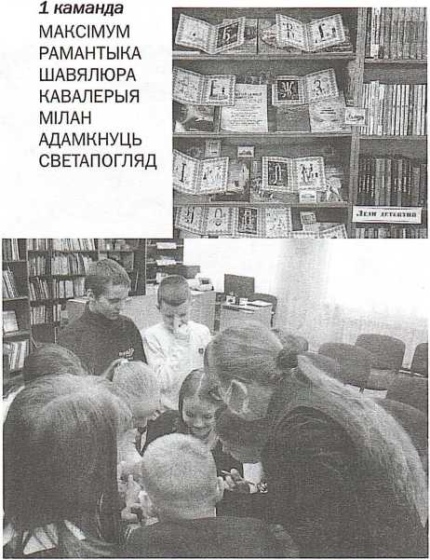
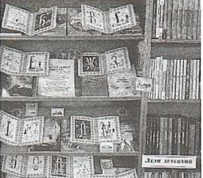
1 каманда
МАКСІМУМ
РАМАНТЫКА
ШАВЯЛЮРА
КАВАЛЕРЫЯ
МІЛАН
АДАМКНУЦЬ
СВЕТАПОГЛЯД
2 каманда
ПРАГАЛІНА
ТАПОЛЯ
РАЗЛУКА
ЛІВАН
БАРБАРЫС
МАРЫНАД
МАНДАЛІНА

Літара «А»
Знайдзіце на выставе кнігу Віктара Кажуры «Маленькая азбука вялікай краіны».
Хто скажа, колькі літар у беларускім алфавіце? (34).
Па чарзе некалькі ўдзельнікаў з кожнай каманды выходзяць.
Назавіце любую літару беларускага алфавіту.
Напрыклад, літара А.
Азёры.
Пытание: што вы ведаеце пра беларускія азёры, успомніце іх назвы, характэрныя асаблівасці. Пасля абмеркавання адкрыць старонку на літару і зачытаць.
Беларуска-мазырскі алфавіт.
Прапаную вам пазнаёміцца з кніжна-ілюстраваным даведнікам «Літары-брэнды роднай зямлі», які вы можаце ўбачыць на БУКВАРна-краязнаўчай выставе «Беларуска-мазырскі алфавіт».
Апфавіт утрымлівае шмат цікавостак: у ім сабраны славутасці, вядомыя людзі, стравы, святы, архітэктурныя помнікі і людзі, якія пакінулі след у літаратурным жыцці і гісторыі Беларусі ў цэлым і Мазыра – у прыватнасці. На кожную літару прадстаўлены характэрныя беларускія словы, якія гучаць па-асабліваму і не маюць аналагаў у іншых мовах. Яшчэ тут ёсць сучасныя выканаўцы, фестывалі, падзеі і брэнды, без якіх немагчыма ўявіць жыццё нашай краіны. I галоўнае – кожнай літары адпавядаюць імёны сучасных беларускіх дзіцячых пісьменнікаў і паэтаў, кнігі якіх шчодра прадстаўлены на кніжных паліцах нашай бібліятэкі.
Краязнаўчая частка алфавіту – гэта своеасаблівая візуалізацыя мазырскіх фенаменаў, дзе літарам азбукі адпавядае якая-небудзь гарадская славутасць.
Літаратурная аптэка.
Падумайце, якія ёсць «хваробы» характару, чалавечых узаемаадносін і як дапамогуць іх «вылечыць» мастацкія творы.
1 каманда
Знайдзіце на выставе, а таксама ўспомніце і назавіце, якія творы могуць навучыць дабру?
2каманда
У якіхтворах можна знайсці падказку, як навучыцца радаваць бацькоў?
Літара «С»
Скорагаворка-галаваломка.
Перад вамі скорагаворка-галаваломка. Але напісана яна незвычайна. Адшукайце ключ да правільнага напісання. Запішыце і прачытайце скорагаворку.
КАРАЛ ІНАЛЯЛЬКУ ЮЛЮКЛА ПАТЛІ ВАКЛАЛА ЎЛЮЛЮ
(Караліна ляльку Юлю клапатліва клала ўлюлю.)
Па 3 прадстаўнікі з кожнай каманды выходзяць
і выразна чытаюць скорагаворкі.
1 каманда
Грымнуў гром угары,
Хлынуў лівень на двары.
Праз барвовы бярозавы гай
Серабрысты грукоча ручай.
Калі з маленства пашчыруеш –
Характар добра загаргуеш.
2 каманда
У лясным гушчары ля ракі
Збудавалі бабры церамкі.
Сом прысніў жахлівы сон,
Як у сетку трапіў ён.
Вырасцілі Флор і Лора
Боб, фасолю, памідоры.

Словы розныя бываюць.
Знайдзіце на выставе кнігу Сторажавай Н. «Словы розныя бываюць».
Літары заблудзілі, давайце дапаможам ім вярнуцца ў свае словы. Чытаем па чарзе.
Весела звініць зБанок,
Кліча: «Дзеці, на ўрок!”
Ліза мазі папрасіла:
Лізу Вуха ўкусіла.
Малако дае карова,—
Напісаў на Кошцы Вова.
Не праедзеш, дружа:
На дарозе Ружа.
Закрычаў Рыгорка:
– 3 неба ўпала Горка!
Кажа Славік Светцы:
– Цесна тыгру ў кВетцы.
Горка плача Лена:
– Ой, баліць Палена!
Даганяюць восы!
Скінуў дзядзька Ноты –
Уцякае босы.
Пакідаю я футбол,
Гэта мой апошні Вол.
– Вось ён, Вожык, у кішэні,
Не згубіўся! – кажа Жэня. –
Сам вазьму і натачу:
У грыбы пайсці хачу.
Літара «3»
Адгадайце загадкі:
Стаіць пан пад ялінкай,
Сабе цану знае,
Hi перад кім
Шапку не здымае.
(Грыб)
Без фарбы, без алоўка
Малюе хутка, лоўка.
(Мароз)
Не агонь, ды апякае.
Хто яе, скажыце, знае?
(Крапіва)
Не малако, а белыя,
Не пчолы, а лятаюць,
Хоць малыя, ды смелыя, –
На вусны, на рукі сядаюць.
(Сняжынкі)
Далёка лятаюць малодкі,
Мёд збіраюць салодкі.
(Пчолы)
Перад зімой распранаюцца,
А як прыйдзе цяпло — апранаюцца.
(Дрэвы)
«3 многіх – адну».
Выбіраючы з кожнага слова адну літару (з першага – першую, з другога – другую, з трэцяга – трэцюю, з чацвертага – чацвертую, з пятага – пятую), утварыце новае слова, якое назаве мудрага сябра для ўсіх людзей.
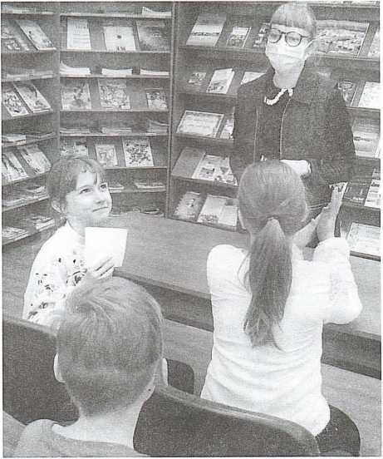

КОЛАС
АНАНАС
СЛІВА
КРЫГА
АСІНА
(Кніга)

Літара «Л»
Лічбы.
Знайдзіце на выставе кнігу «Лічба з літарай сябруюць» А. Зэкава. Уважліва паслухайце вершы І адкажыце на пытанні.

1 каманда
Прачытала Света
Дваццаць кніг за лета,
На дзве меней – Галя,
На тры больш – Марынка
Колькі ж прачыталі
Кніг на трох дзяўчынкі?
2 каманда
З матэматыкай нібыта
Сябраваць гатоў Мікіта
I рашыць задачу б мог,
Каб даведацца вось толькі,
Колькі будзе сем без трох
I без двух чатыры – колькі.

Дзяжурная літара.
Я буду называць літары, а вы ўспамінайце аўтараў і назвы твораў, якія пачынаюцца з гэтых літар. Можна глядзець на выставу.
Напрыклад:
В – В. Вітка, А. Вольскі;
Ж – Я. Жабко, В. Жуковіч;
М – А. Масла, М. Маляўка і інш.

Літаратурная паштоўка.
Загадзя дзеці павінны былі прачытаць адзін і той жа твор і маляўніча аформіць паштоўку (з выкарыстаннем каляровай паперы і кардону, фарбаў, алоўкаў, прыроднага матэрыялу і г. д.). З адваротнага боку яны запісвалі назву кампазіцыі, адлюстраванай на паштоўцы, і па жаданні ўрывак з мастацкага твора, які адпавядае сюжэту.

Літаратурнае лато.

Рыхтуюцца карткі двух колераў. На адных запісваюцца пытанні па змесце вядомых мастацкіх твораў. На другіх – адказы на пытанні. Бібліятэкар зачытвае пытанне з карткі, той вучань, у якога знаходзіцца картка з правільным адказам, падымае руку і дае адказ, выходзіць да выставы і замацоўвае картку побач з пытаннем. Гўльня працягваецца, пакуль на ўсе пытанні не будуць атрыманы правільныя адказы.

Жартоўная гульня
(на коле – сімвал у выглядзе смайліка)
Ці бывае так?
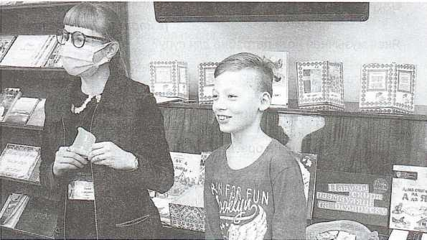
Залівістыя песні на сасне
Кукуе нам сарока па вясне.
На Поўдні, дзе вечныя льды,
Пінгвіны і куры ідуць да вады.
Люблю на санках летам
Прамчаць з гары крутой,
А ў садзе дыхаць кветам
Марознаю зімой.
У вадзе жывуць вавёркі,
У дупле жывуць бабры.
Совы – у возеры глыбокім,
А самы – у густым бары.
Пчолы спяць зімуў бярлозе,
А мядзведзі – у вуллі.
Конь спявае на бярозе,
Вераб’я ў плуг запраглі.
На бярозе спеюць грушы,
А на дубе – вінаград.
Кот грыбы на лузе сушыць
I частуе мышанят.
Селі акуні на плот,
На рамонку кот сядзіць.
На вярбе спявае крот,
У шпакоўні вожык спіць.
Вусень воз цяжкі вязе,
Свінка скокнула ў гняздзечка.
Па галінцы конь паўзе,
Куранят вядзе авечка.
Вось ды дзіва, вось дык цуд
Кракадзіла з'еў вярблюд!
Сена з лугу прыляцела
I ўхляве карову з’ела.
Вы не бачылі, не чулі?
Па сакрэту гавару:
Мышкі кошку зацягнулі
У глыбокую нару.
На рацэ маторнай,
Па глыбокай лодцы
Шчупакоў у мора
Вёз рыбак у бочцы.

Заданні для ўсмешкі.
Камандам раздаюцца аднолькавыя карты з заданиям!. Якая каманда хугчэй І без памылак адкажа на пытаны, атрымае на 2 жэтоны больш.
Назавіце мелодыю, якую любяць вучні ў канцы ўрока
(конавз)
Чым канчаецца даль?
(ь йаратіл)
Якая музычная нота патрэбна для супу?
(ьлос)
Без чаго хлеба не бывае?
(ікныракс зеб)
Пад якім кустом заяц спіць у дождж?
(мырком дап)
Што кусаецца, але не брэша?
(авіпарк)
Як назваць сухую траву чатырма літарамі?
(анес)
Назавіце імёны, якімі можна называць як хлопчыкаў, так і дзяўчынак.
(ашаС, янэЖ, ялаВ, авалС)
Назавіце словы, у якіх сто зычных.
(лотс, готс, нготс, сотс)
Што ўсіх нас робіць людзьмі?
(авом)
Ты, я, ды мы з табой. Колькі нас усяго?
(еовд)
Вы ўсе малайцы, разам мы ахапілі творы з усіх сектараўчароўнага кола. Вы паказалі сябедобрымі знаўцамі роднай мовы і літаратуры. Дзякуй за гульню і за шчырыя ўсмешкі!

Літаратура
- Вясёлка: вершы, апавяданні, казкі, п’есы, песні / уклад. М.А. Маляўка. – Мінск: Мастацкая літаратура, 2012, –279 с.
- Пазнякоў, М.П. Гўльня слоў: гульні з літарамі і словам! / Міхась Пазнякоў. – Мінск: Літаратура і Мастацтва, 2011. – 128 с.
- Залаты птах: беларускія народныя казкі / уклад. Аксаны Спрынчан; іл. Надзеі Барай. – Мінск: Мастацкая літаратура, 2018. –126 с.: іл.
- Зэкаў, А.М. Лічба з літарай сябруюць: ПРАВІЛьныя вершы, загадкі-задачкі: для мал. шк. ўзросту / А.М. Зэкаў; мает. Р.В. Кульба. – Мінск: Беларус. Энцыкл. імя Петруся Броўкі, 2016. – 48 с.: іл, – (Сучасныя пісьменнікі – дзецям)
- Буторына, І.А. Урокі «Вясёлкі» / І.А. Буторына. – Мінск: Адукацыя і выхаванне, 2017. – 207 с.

